Nota de premsa

Retrospectiva Todd Solondz amb l’Americana Film Fest

Una de les veus més personals i controvertides del recent cinema independent nord-americà és el protagonista de la retrospectiva d’enguany de l’Americana
Todd Solondz visitarà la Filmoteca els dies 28 de febrer i l’1 de març per presentar els films ‘Wiener-Dog’ i ‘Benvinguts a la casa de nines’, que obren el cicle

Roda de premsa

El dimarts 28 de febrer a les 10.30 h es presentarà la programació de la 10a edició de l’Americana, de trenta-sis llargmetratges i trenta-dos curts, i la retrospectiva dedicada a Todd Solondz a la Filmoteca de Catalunya.
La convocatòria comptarà amb els directors del festival, Xavi Lezcano i Josep M. Machado, el director de la Filmoteca de Catalunya, Esteve Riambau, i el cineasta nord-americà.

Confirmació d’assistència i gestió d’entrevistes:
Ana Sánchez | ana@trafalgar.cat

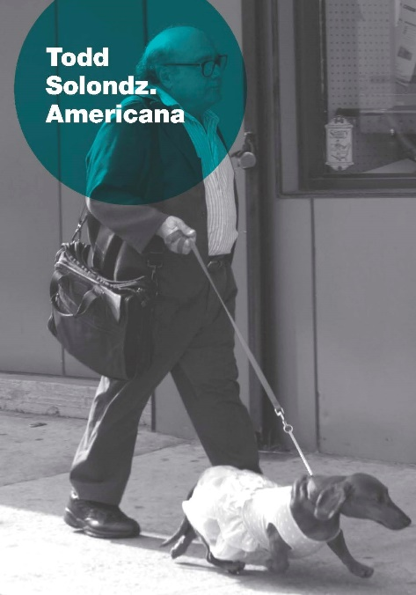
Retrospectiva Todd Solondz
Todd Solondz, protagonista de la retrospectiva que enguany organitza la Filmoteca de Catalunya amb l’Americana Film Fest, és una de les veus més personals i controvertides del recent cinema independent nord-americà. D’ençà que es va donar a conèixer als noranta amb Benvinguts a la casa de nines i la brutal Happiness, se l’ha titllat de salvatge, demolidor, cruel, sòrdid, provocador, pervers, càustic, excèntric, etc.
Lluny de l’artifici formal i amb uns guions fets a mida per ell mateix, Solondz ens parla de les fosques debilitats d’una classe mitjana que està perduda en la seva pròpia incapacitat de ser feliç. I, sí, tots els adjectius que s’han escrit abans podrien definir el seu cinema, però Solondz, ben mirat, del que ens parla és d’una societat trista. I, encara que sembli mentida, els seus personatges estan tractats, moltes vegades, amb la tendresa del marginat, del que no encaixa, del que busca el seu lloc, malgrat que sap que ni el té ni el tindrà mai.
Així, a mig camí entre la misantropia i un humanisme vaporós, construeix una filmografia tant conseqüent com esfereïdora, que gaudirem amb aquesta fenomenal retrospectiva que, de nou, no deixarà a ningú indiferent.
El cicle inclou la pràctica totalitat dels llargmetratges de la filmografia de Solondz: Wiener-Dog; Welcome to the Dollhouse; Happiness; Storytelling; Palindromes; Life During Wartime i Dark Horse.

Més informació i programació de la retrospectiva Todd Solondz AQUÍ.

Presència de Todd Solondz a la Filmoteca

Dimarts 28 de febrer 10.30 h
Sala Laya
Roda de premsa

Dimarts 28 de febrer 18.00 h
Sala Chomón
Presentació
Wiener-Dog
TODD SOLONDZ, 2016. Int.: Danny DeVito, Ellen Burstyn, Greta Gerwig, Kieran Culkin, Julie Delpy, Keaton Nigel Cooke, Zosia Mamet, Tracy Letts. EUA. VOSC. 90’
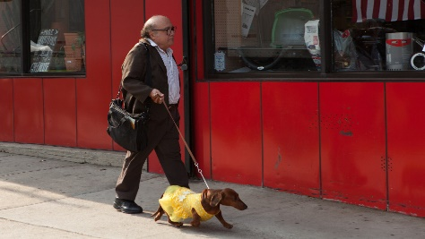
Un pare de família adinerada compra un gos salsitxa al seu fill, el qual es recupera d’una malaltia. Però la manca de sensibilitat envers la nova mascota farà que els problemes augmentin. Per causes del destí, el gos canviarà de mans i la seva nova mestressa tampoc no tindrà gaire clar què fer-ne. És una noia solitària que emprèn un viatge sense destinació amb un drogoaddicte al qual acaba de conèixer. Serà l’inici dels diversos canvis de mans en la vida del gos salsitxa. Una parella amb síndrome de Down, un professor objecte de burla per part dels seus alumnes o una solitària i adinerada dona malalta formaran part d’aquest mosaic que Todd Solondz utilitza per desplegar la seva mala llet habitual i fer una comèdia sense concessions, atorgant als seus personatges el patetisme habitual del seu cinema.

Dimecres 1 de març 20.30 h
Sala Chomón
Presentació i col·loqui
Welcome to the Dollhouse
TODD SOLONDZ, 1996. Int.: Heather Matarazzo, Victoria Davis, Christina Brucato, Christina Vidal, Siri Howard. EUA. VOSC. 87’. Arxiu digital.
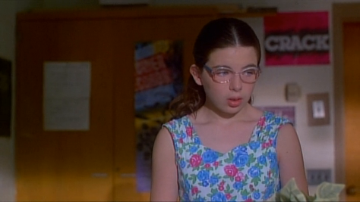
Dawn és una nena d’onze anys que només desitja que els seus pares l’estimin i ser famosa a l’escola. Però, en realitat, ella és la nena lletja i repel·lent que tothom apallissa físicament i psicològicament. Amb un muntatge rigorós que estructura el relat amb seqüències curtes, i amb uns plans plens d’informació per a l’espectador, Solondz no cau mai en el sentimentalisme fàcil.

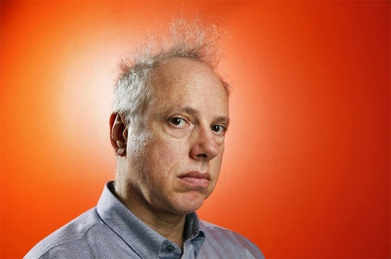
Masterclass de Todd Solondz
Todd Solondz també oferirà el 27 de febrer a les 18.00 una classe magistral a la Facultat de Comunicació i Relacions Internacionals Blanquerna-URL, amb la col·laboració de GAC (Guionistes associats de Catalunya). El director i guionista, que ha presentat amb èxit la seva obra a Cannes, Venècia, Sundance o la Berlinale i ha estat nominat als Globus d’Or al millor guió, explicarà les claus del seu procés creatiu.

